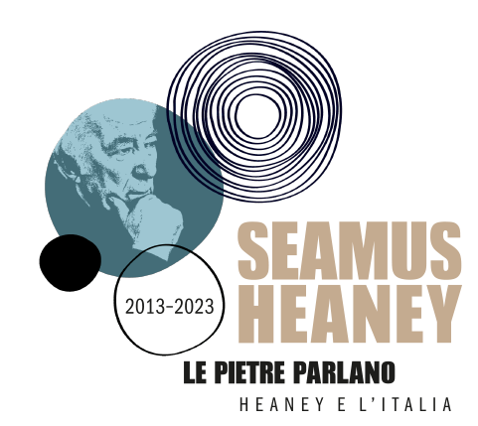

Il decennale della scomparsa di Seamus Heaney, poeta irlandese e Premio Nobel nel 1995, è occasione unica per ripercorrere e riflettere sulla grande attualità della sua poesia e del pensiero letterario e linguistico.

Per ricordare e soprattutto riscoprire, rileggere l’amato poeta irlandese, per il quale si riempì lo stadio di Dublino nel giorno della sua commemorazione, si sono uniti in un progetto ideato da Francesco Napoli e Rossella Pretto, creando un sodalizio e il logo “Le pietre parlano-Heaney e l’Italia”, la Biblioteca Bertoliana di Vicenza, il Centro Culturale di Milano, la Fondazione Pordenonelegge e l’Università di Catania, per dar vita a un confronto con la sua poetica e il suo amore e debito per Virgilio, Dante e Pascoli.

L’incontro a Pordenonelegge per il grande poeta inglese porrà particolare attenzione agli ultimi anni della sua vita, quando più intensa si fa la riflessione sul rapporto tra la poesia e la terra. E così che Heaney trova nei versi di Giovanni Pascoli una voce fraterna e si impegna a incontrarlo nella sua lingua. Emblematico il caso della poesia L’Aquilone, nella quale il poeta irlandese ha trovato nutrimento per un suo tema più volte ripreso nella sua opera (*On Home Ground – Come a casa*, Samuele editore, a cura di Marco Sonzogni).

Il programma milanese incarnato dal CMC prevede la presentazione dell’autoantologia *Poesie* (Specchio-Mondadori a cura di Marco Sonzogni) in uscita per l’occasione, dove si riuniranno traduttori, giornalisti e poeti il 19 ottobre 2023 nell’Auditorium del CMC in Largo Corsia dei Servi 4 a due passi dal Duomo e dalle nuove aperture della MM$ di S. Babila.

Ed è già in corso l’avvio di un lavoro con i giovani, guidato da alcuni gruppi di licei milanesi e della Brianza, che darà luogo a un secondo momento che si svolgerà in BookCity.

Si lavora soprattutto su *Station Island*, la raccolta più dantesca del poeta, sul rapporto tra poesia e mondo, alla luce di Dante e della sua esperienza che interrogò così profondamente Heaney. I giovani, la parola della poesia e la contemporaneità, che significò per il poeta, ad esempio, l’incarnazione del dramma dei Trumbles irlandesi, che toccò persone e i villaggi della memoria e del presente di Heaney, come per Dante, analogamente in entrambe, le dimensioni della patria, della responsabilità, verità, memoria ed esilio della parola.

Sarà dedicato al poeta probabilmente più prossimo a Seamus Heaney, ovvero a Virgilio, l’incontro che il Dipartimento di Scienze Umanistiche dell’Università di Catania organizzerà, tra ottobre e novembre, nel quadro delle manifestazioni dedicate al grande irlandese **[qui titolo generale del nostro cartellone]**. Alessandro Fo, in dialogo con Sergio Cristaldi, con Antonio Sichera, con Rossella Pretto e con Francesco Napoli, farà luce da par suo sulle pur note ascendenze virgiliane della poesia di Heaney, frutto di un consenso profondo e di un’intima identificazione del poeta di Castledawson con l’autore dell’*Eneide*, in quanto lirico della *pietas* e del desiderio di pace. Il Centro di Poesia Contemporanea di Catania, diretto da Pietro Cagni, offrirà al pubblico – con la consulenza di Rossella Pretto – un inedito e vivace ritratto del poeta irlandese mettendo in scena un *Heaney unplugged*, frutto di una rilettura dell’opera da parte di un nutrito gruppo di giovani poeti e studiosi catanesi.

**Pordenonelegge 2023**

15 settembre – ore 11

Pordenone – Palazzo Montereale Mantica

Scavare i luoghi della memoria. La Poesia di Seamus Heaney

Con

Matteo Bianchi e Paolo Febbraro

**Centro Culturale di Milano**

**Auditorium CMC Largo Corsia dei Servi 4 – Milano**

19 ottobre 2023 – 18.30

Vedere le cose – le *Poesie* di Seamus Heaney (Specchio Mondadori)

Con

Roberto Mussapi

Francesca Romana Paci

Marco Sonzogni

Coordinano

Camillo Fornasieri, Direttore del CMC

Francesc Napoli

16 novembre 2023 -18.30

Qualcosa che sta accadendo. L’epica del quotidiano

Introno a Station Island

Con

Giuseppe Conte

Riccardo Michelucci

Gabriella Morisco

e i giovani di alcuni licei milanesi e della Brianza

Coordina

Rossella Pretto

**Università di Catania**

novembre 2023

Convegno di Studi Heaney e Virgilio

con Alessandro Fo, in dialogo con Sergio Cristaldi, Rossella Pretto e Antonio Sichera.

Centro di Poesia Contemporanea di Catania

*Heaney unplugged*

Con il direttore Pietro Cagni e i poeti del Centro.

Consulenza di Rossella Pretto